出國報告（出國類別：實習）

研習WDM(波長分割多工)技術與應用

服務機關：台灣電力公司
姓名職稱：洪智仁 電機工程師
派赴國家：美國
出國期間：96年10月26日~96年11月4日
報告日期：96年12月31日
QP – 08 – 00 F04

目錄

壹、 目的 1
貳、 過程 1
參、 研習內容 1
一、 WDM系統介紹 1
(一) 傳輸網路服務演化 1
(二) 新一代光纖骨幹網路需求 1
(三) 技術選項 – WDM 1
(四) WDM系統技術特點 1
二、影響WDM的光纖傳輸特性 1
(一) 光纖損失 1
(二) 色散 1
(三) 非線性失真 1
三、 WDM設備與相關規範 1
(一) CWDM 與DWDM系統差異 1
(二) ITU-T WDM相關標準 1
(三) CWDM使用波長 1
(四) DWDM使用波長 1
(五) 單模光纖型式與使用頻段 1
四、 OADM與R-OADM介紹 1
(一) OADM與R-OADM的差異 1
(二) OADM / R-OADM系統組成 1
(三) 一般WDM產品組合 1
(四) 光路由保護 1
肆、 心得 1
伍、 建議事項 1
一、 預留DWDM系統升級空間 1
二、 通訊設備採購考量 1

- 目的
對通訊傳輸系統的需求面而言，隨著資訊系統技術日新月異，網際網路快速盛行，對數據通訊的需求呈指數比例增加，以本公司為例，電力調度、各階層自動化與業務等e化工作迅速推展，各部門對電腦通信頻寬需求亦與日俱增，本處負責公司內部骨幹通訊網路的規劃、建置與維護，面對此類頻寬的需求，亟需對本公司通訊骨幹光纖網路的未來擴充性及建置趁早規劃與評估。
另外由通訊傳輸系統的供給面考慮，近年來隨著國際原物料價格上漲，電線電纜價格居高不下，同時光纖纜線價格持續走升，造成光纖網路的建置資本亦隨之水漲船高，如何充分利用光纖資源，增加單一芯線之資料傳輸量，以降低資料傳輸成本，已成為通訊系統營運重要的成本考量項目之一。
WDM技術使用不同光波長多工方式來傳輸訊號，能在一條光纖中，給更多用戶更高容量的傳輸頻寬，相對增加光纖使用的經濟效率，適合應用於通訊系統擴充工程，對本處而言，實有必要追蹤此新技術的持續發展，並加強相關的技術與實務暸解。
有鑑目前WDM技術應用設備製造商，大部分都屬於歐美各大型通訊設備商，故需赴美實習，增加對WDM技術應用的認識，並透過與廠商溝通交流的機會，培養深化相關技術，以利本處未來相關業務的推行。
- 過程
依據台電公司96年出國計畫第84號，電人字第09610010091號函辦理赴美國短期實習，安排出國實習行程如下表：
日期 | 地點 | 行程
10.26 | 台北 - - - 美國洛杉磯 | 去程
10.27 ~ 11.02 | 美國洛杉磯當地  Alcatel-Lucent Corp. | WDM ( 波長分割多工 ) 應用技術實習
11.02 ~ 11.04 | 美國洛杉磯 - - - 台北 | 返程
- 研習內容
  - WDM系統介紹
通信網路演進的原動力主要來自用戶的需求，WDM系統的發展便是在用戶要求更廉價與更大頻寬的數據電信服務下應運而生，本段說明WDM系統發展的適切性，並討論其運用在電力公司骨幹網路的應用方式。
    - 傳輸網路服務演化
以電力公司內部通訊傳輸網路為例，說明目前電力公司所需的各項通訊服務。
      - 電力公司之電信服務項目及頻寬需求
        - 語音服務 (Hot Line, PBX, …)
主要提供各類電廠、變電所與各級調度中心間電力調度專線直通電話，以及公司全省各部門間業務連絡電話，一路語音電話頻寬需求為64kbps。
        - 遙控電路服務 (RTU, EMS, SV, …)
主要提供各級無人變電站、所與調度監控中心間各式遠端數據遙測之通訊專線電路，其單一電路頻寬需求為64kbps，未來可能升級為DS1/E1 (1.544Mbps/2.048Mbps)。
        - 電腦網路服務(IntraNet, Relay Surveillance ETH Net,…)
提供公司內部各部門間以太網路用通訊電路，其與用戶設備界接之形式有DS1/E1、DS3 (45Mbps)，以及乙太網路介面 (10/100 Mbps)，提供帳務系統、視訊會議、公司內部廣域網路 (IntraNet)，以及保護電驛監控系統區域網路等等各式通訊服務。
        - 異地備援電路(Storage, …)
提供公司內部資訊中心間異地備援用通訊電路，傳輸介面為各式以太網路光/電介面(10/100/1000 Mbps)。
      - 封包傳輸容量將倍增
由提供電路服務比例分析，目前對語音電話的需求持續穩定小幅成長，但因配合公司各部門人力精簡，目前自動化與e化業務正積極推行之中，需求量有別於語音電信服務而呈倍數成長，預期未來對數據電路的需求與封包傳輸容量將持續倍增！
    - 新一代光纖骨幹網路需求
為因應未來各項電信服務需求，新一代光纖骨幹網路的發展需要滿足以下5種需求：
      - 經濟需求(Lower CAPEX, OPEX)
經濟的建置與維護成本。
      - 整合多項服務
能同時滿足語音、數據以及乙太區域網路之電信需求。
      - 彈性分配頻寬
因應各部門用戶搬遷、調整等通信建置需求，通信骨幹網路需能隨時彈性調整，且調整之時間、資金成本不能太大。
      - 方便整合與管理
具自動化管理機制，在少數的運維人力下，能方便管理。
      - 運轉穩定
系統需具電路保護機制，不致輕易故障、斷訊。
下圖說明新一代光纖骨幹網路之需求。

Transmission Network
Transport at lowest cost per bit
Multi-service
Ubiquitous and flexible
Easy to manage and integrated
Optical Network’s Key Evolutionary Axis
新一代光纖通信骨幹網路需求
    - 技術選項 – WDM
WDM又叫波長分割多工技術，是新一代的超高速的光纖系統，就是在單一光纖內同步傳輸多個不同波長的光波，讓數據傳輸速度和容量獲得倍增，它充分利用單模光纖的低損耗區的巨大頻寬，採用混波器，在發送端將不同規定波長的光載波進行合併，然後傳入單模光纖。在接收部分再由分波器將不同波長的光載波分開，換句話說，光通道的計算方式以波長為單位，不同波長的光通道載波是相互獨立的。
目前WDM 已是成功運轉的技術，擁有以下幾個特點：
      - WDM 提供大容量：每條光纖提供Tb/s容量。
      - WDM 提供各式連接介面：提供TDM與各類資訊介面。
      - WDM 提供透通傳輸：適合多種速率與協定的用戶介面。
以上觀之，WDM 符合基本網路經濟與簡單的需求，故其成為增加系統頻寬的技術選項之一。
    - WDM系統技術特點
WDM目前已經是充份商業運轉的通訊技術，也由於其技術具有未來發展性，目前世界各大通訊設備製造商仍持續投入研發資源，繼續針對以下重點改善：
      - 績效 (Performance)
減少再生節點、降低建置與維護成本，相關研發技術為新式的光調變技術(New modulation formats)、更高頻寬、Raman、…等。
      - 整合能力 (Integration)
整合多重設備，將多種設備功能整合進單一系統內，相關研發技術為C+DWDM、多維度 (multi-reach)、GE ADM、L2網路交換功能、…等。
      - 彈性 (Flexibility)
免除事先頻寬規劃預測，相關研發技術為R-OADM、可調式雷射光源及濾光器 (tunable lasers and filters) 、…等。
      - 自動化 (Automation)
減低人力操作，相關研發技術為自動雷射功率調整 (Auto power adjust)、GMPLS、OTH、網管系統(smart photonic manager) 、…等。
  - 影響WDM的光纖傳輸特性
WDM系統的傳輸媒介為光纖，由於WDM系統使用到較多種光波長之光信號，對光纖的品質要求比舊式的PDH光纖通訊系統要高，故有必要針對影響其光纖通訊品質的特性做一介紹。
    - 光纖損失
光纖損失可分為內在因素與外在因素損失兩類，詳如下圖，並分述如下。
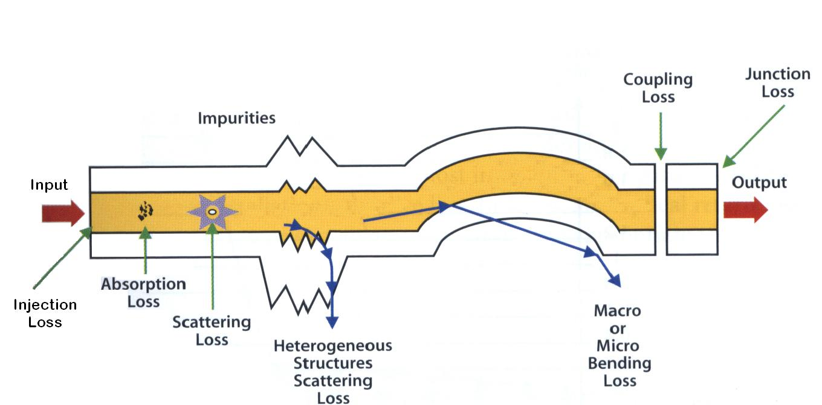
光纖損失因素
內在因素所引起之損失：
      - 材料吸收損失
      - 線性散射損失
      - 非線性散射損失
      - 洩漏模態
外部因素所引起之損失：
      - 彎曲損失
      - 微彎曲損失
      - 接續損失
傳統光纖設備的雷射光源，利用光纖1310nm光波長傳輸時所產生零色散現象，對彎曲損失較有抗拒能力，但對WDM系統而言，由於波長選擇的關係，彎曲損失所造成的影響會造成比較嚴重的損失，故針對彎曲損失做簡短介紹：微彎曲主要來自生產品質或限制，以及環境變化因素(溫度，濕度或壓力)，而光纖彎曲(超過2mm以上)造成的損失，則主要來自施工時，產生的角度彎曲。
彎曲損失對光纖傳輸的影響如下圖所示：
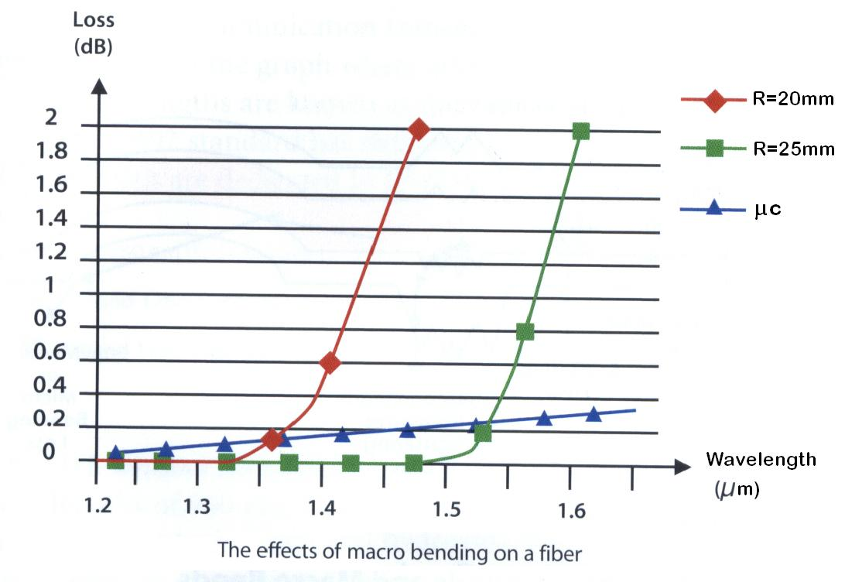
光纖彎曲損失特性
當光纖彎曲半徑等於25mm時，對超過1530nm以上光波長造成損失。因為微彎曲損失屬於生產時就已經產生，或者是光纜佈放環境長期造成的影響，較難予以改善，但彎曲損失卻可以透過施工佈放光纜方式的改善予以排除。整理彎曲損失與微彎曲損失對光纜衰減特性的影響如下圖所示：
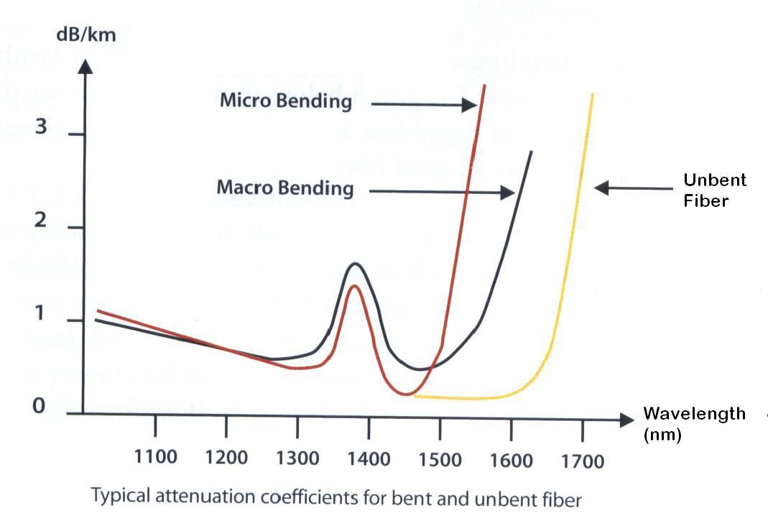
彎曲損失與微彎曲損失對光纖傳輸特性造成之影響
光纖衰減值會依據不同波長分別有不同程度的損失，為便於區分，將不同波長之光源，切割為7個波段，分列如下：
      - 820~880 nm (1st window )
      - O band 1260~1360 nm ( 2nd window )
      - E band 1360~1460 nm
      - S band 1460~1530nm
      - C band 1530~1565 nm (3rd window)
      - L band 1565~1625 nm
      - U band 1625~1675 nm
其中2 ~ 6 波段分配給WDM設備使用，波長與光纖衰減特性以及波段配置圖列於下圖。
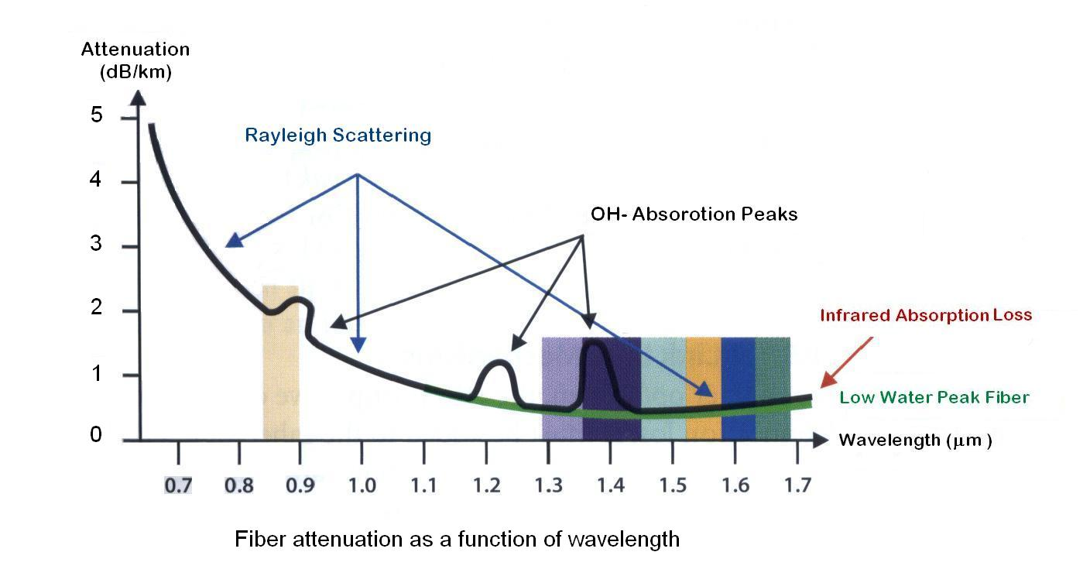
波長與光纖衰減特性以及波段配置圖
    - 色散
      - 色分散 (Chromatic Dispersion，CD)
色分散又可稱為內模分散(Intramode Pulse Dispersion)，主要是因為光纖系統中來自半導體雷射光源的光信號，不是單色光，而是由若干不同波長的光複合而成，光信號雖然在同一個模態 (Mode)中前進，但不同波長在光纖中的傳輸速度不盡相同，造成光信號到達接收端時的光脈波分散，此現象會造成光接收機產生錯誤的判斷，降低信號雜音比以及產生誤碼。色分散可使用3種不同的單位來表示，分別為ps，ps/(nm·km)，或ps/(nm²·km)，在單波長的光纖系統中，色分散並不影響光纖傳輸品質，但在WDM系統中，同時有極小波長間隔的光信號在光纖中傳送時，色分散失真便會產生嚴重的影響，其分散現象繪於下圖。
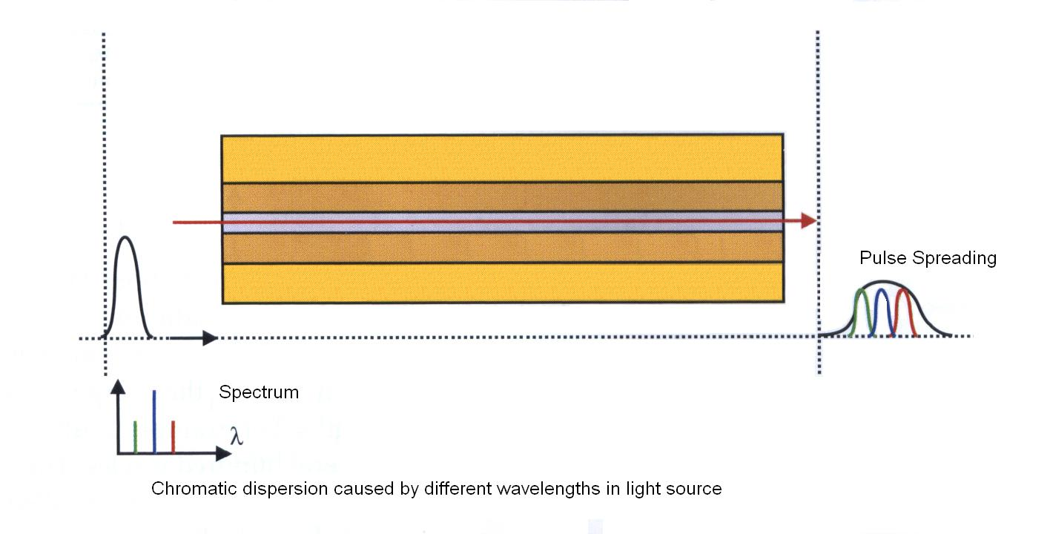
不同波長光信號產生色分散失真
      - 極化模態分散 (Polarization Mode Dispersion，PMD)
極化模態分散是單模光纖的基本特性，固定波長光信號在單模光纖中傳輸的時候，可分解為兩個不同極化角度前進方向(如下圖所示)。
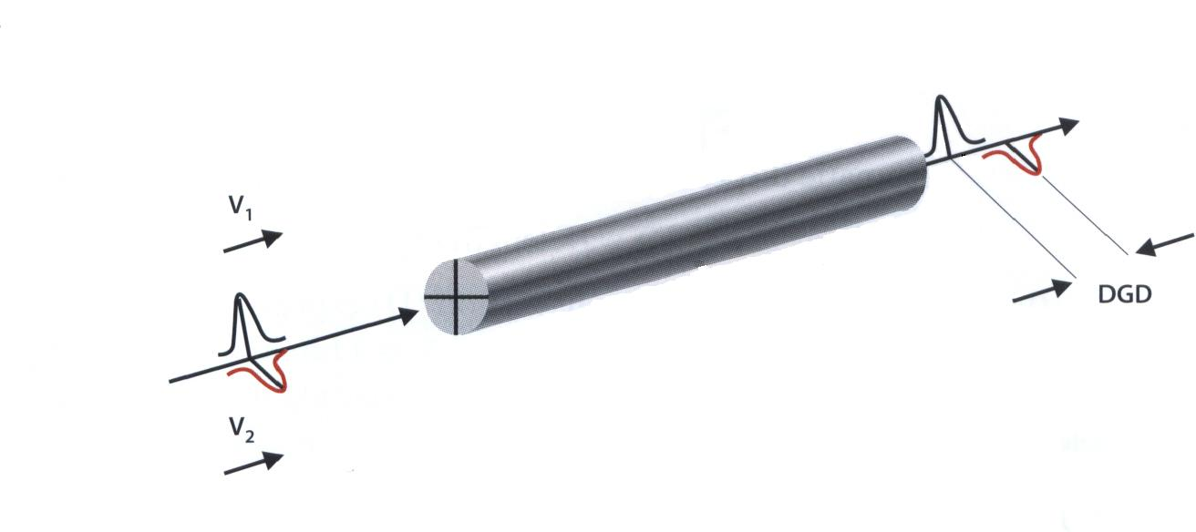
極化模態分散圖示
不同極化角度光信號在光纖中傳送的速度會不盡相同，導致極化模態分散失真。極化模態分散(PMD)的主要成因是光纖的剖面非標準的圓形，其癥結可能是光纖受到彎曲、張力、扭力與溫度的變動造成。極化模態分散參數隨時都在變動，在WDM系統中，是重要的光纖品質量測參數。
    - 非線性失真
下列幾項非線性參數用以解釋因為雷射光源不同波長同時進入光纖，造成的非線性失真。
      - 自我相位調變 (Self Phase Modulation，SPM)
自我相位調變是因為高信號強度光信號在光纖中傳輸時，導致折射係數些微的變動，彼此相位自我調變形成波長的位移，其結果是較短波長的光產生都普勒效應中的藍移(blue shift)，較長波長的光產生紅移(Red Shift)，光脈波的波長光譜被擴大。此類波長位移和色分散(CD)形成的效應正好相反，在先進的網路設計方式中，SPM效應可運用來部分補償色分散的效應。
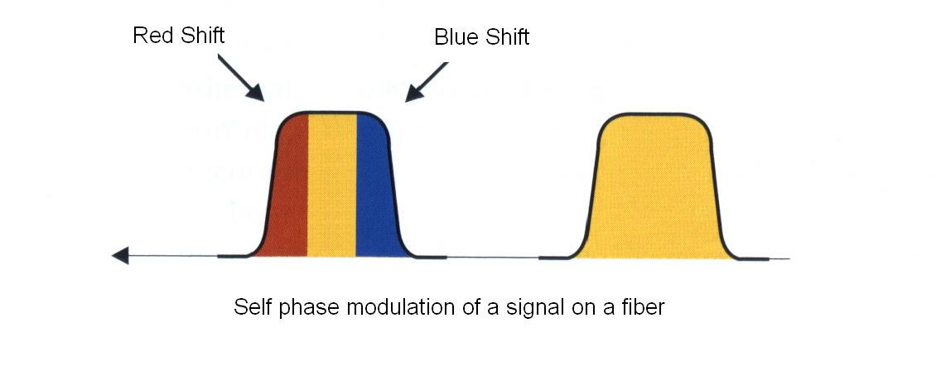
光纖中光脈波產生自我相位調變效應
      - 交互相位調變(Cross phase modulation，XPM)
不同波長通道的光信號產生互調變，造成某一波長的光信號的部份成分在另一波長的光通道中出現。在WDM系統中，才可能產生此類現象。
      - 四波混合調變 (Four wave mixing，FWM)
三個不同波長的光信號因非線性失真的現象，互相作用，產生未預期的雜訊。因為此現象為3個不同波長的光信號去影響到第4個波長的光通道，故稱之為四波混合調變。
其計算的公式如下：
$$λ_{\text{123}}=λ_{1}+λ_{2}−λ_{3}$$
λ代表波長，1、2、3標號表示不同的光通道。與交互相位調變(XPM)相同，在WDM系統中，才可能產生此類現象。
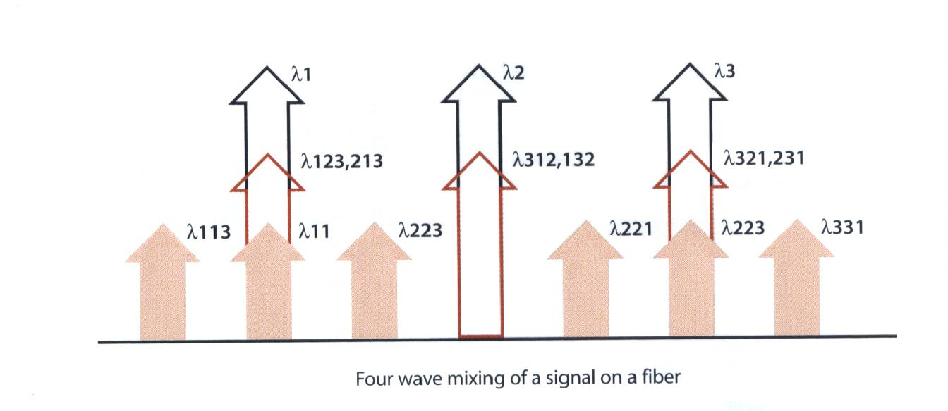
四波混合調變
  - WDM設備與相關規範
    - CWDM 與DWDM系統差異
WDM系統藉著使用若干不同波長分享單一光纖，從而大幅提高頻寬效益。其架構圖如下：
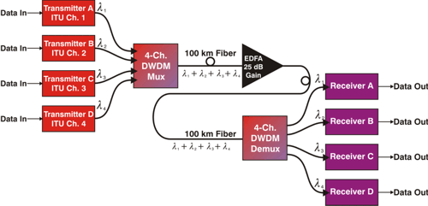
4波長WDM系統架構圖
本圖以4波長系統為例，不同形式的輸入訊號輸入發射機後，分別調整為不同波長(λ₁、λ₂、λ₃、λ₄)的光通道信號，進入WDM多工機將其整合進同一條光纖內傳送，對超過100公里以上傳輸距離的光纜，中途就必須加裝滲鉺光纖放大器放大中繼光信號，最後輸入WDM解多工機，將不同波長的光信號解調成不同光通道信號，經過接收機將原傳送信號還原，以達到傳輸的效果。
WDM設備可分為粗式波長分割多工 (Coarse wavelength division Multiplexing，CWDM) 與高密度波長分割多工(Dense wavelength division Multiplexing，DWDM)的系統，以下就CWDM與DWDM的特點與差異做一簡短的介紹。
一般對WDM系統光通道的表示方法並非是以波長敘述，而是以頻率來說明，其換算公式如下：
$$f=c/λ$$
其中λ為波長，f為其對應頻率，c為光速，數值為
c = 2.99792 × 10⁸ m/s
粗式波長分割多工(CWDM)系統每個光通道波長的間距較大，對光纖的品質要求比較低，與DWDM系統比較，相對技術難度也比較低，資料傳輸量也比較小，但設備成本相對也比較低，以下為CWDM系統的幾個特點：
      - 截至目前為止，CWDM系統使用最新之ITU-T 建議規範G.694.2。
      - 每一個光通道間距為20nm(3000GHz)，波長範圍在1270nm ~ 1610nm之間。
      - CWDM光通道最大數目為18。
      - 對屬於ITU-T建議G.652, G.653, G.655規範之光纜，CWDM最高傳輸距離可到50km。
高密度波長分割多工(DWDM)系統顧名思義，每一個光通道的波長間距較小，在同一波段內，可容納較CWDM更多的光通道，同時也相對提高傳輸資料的總頻寬，更能降低單位資料量頻寬的成本，與ＣWDM做比較，其技術水準、對光纖品質的需求以及建置成本都比較高。在每一通道每秒載送2.5 GBps或10GBps的系統，光纖每秒最高可傳輸超過200 GBbps以上的資料。
目前各大通訊設備製造商，皆投入大量資源，研發更高頻寬容量，期望能更降低單位資料頻寬傳輸的成本。DWDM系統的特點如下：
      - 波長間距規範為ITU-T Grid G.694.1，每一光通道頻率間隔可以為25GHz、50GHz、100GHz、200GHz。
      - 光通道間隔越小，可使用光通道數目就越多。DWDM系統可用之光通道數量與其頻率間隔相關。
    - ITU-T WDM相關標準
國際電信聯盟ITU-T自1998年起，針對CWDM/DWDM定義許多相關規範如下：
- ITU-T G.692 (1998) — 多路光通道與光放大器系統之光介面規範。
- ITU-T G.691 (2000) — 光放大器與單一通道光介面，傳輸頻寬為 STM-64(10G)，STM-256(40G)。
- ITU-T G.693 (2001) — 局間應用(intra-office applications)光介面規範。
- ITU-T G.694.1 (2002) — WDM光通道應用頻率間隔規範。
- ITU-T G.694.2 (2003) — 補充WDM光通道應用頻率間隔規範。
    - CWDM使用波長
CWDM系統適用光通道由1271nm起算，最大到1611nm，每一光通道間隔波長為20nm，而每公里光纖傳輸衰減值個別通道亦不儘相同，1271nm約0.4dB/km，波長越大，衰減值越低，最低約為0.2dB/km，且針對不同規範的光纜，也有部分光通道無法使用，例如傳統光纜(G.652 A&B)，此類光纖中水分子含量較高，會吸收部份波長光信號，以致1351nm~1451nm光通道無法使用，但若使用低水分子含量的G.652 C&D規範光纜，即不在此限。另一方面，對光傳輸有影響的色分散(CD)失真，則是波長越大，失真越嚴重。CWDM系統需將相關的光纖影響因素列入設計考慮，下圖為CWDM光通道波長配置圖以及相關的影響因素數據。
CWDM光通道波長配置圖
    - DWDM使用波長
DWDM系統使用波長根據以下公式計算：
$$f=f_{0}±n⋅Δf$$
其中f₀ = 193.10 THz，被用來作為絕對頻率參考裝置 (Absolute Frequency Reference devices，AFR)，而Δf可能是25，50，100或200GHz，事實上DWDM系統在光通道的安排上並非依照順序規畫，而是跳躍式的安排，每個設定的光通道間隔較分開以便降低四波混合調變 (FWM)。DWDM使用波長配置圖如下圖所示：
λ
1528.77 nm
(196.10 THz)
1560.61 nm
(192.10 THz)
0.39 nm
DWDM使用波長配置圖
    - 單模光纖型式與使用頻段
DWDM/CWDM系統與使用光纜品質及規範有很高的相關性，以下製作CWDM/DWDM系統適用光纜規範與可用頻段，提供參考。
由表中可知，適用性最高的光纜規格為ITU-T G.652D，最差的光纜規格為ITU-T G.653。
ITU Fiber Type | ITU Standard | Wavelength Coverage | Note
SMF | G.652 B/D | B: O & C+L bands  D: O ~ L bands | D support 1360m~1530nm CWDM
SMF | G.652 A/C | A: O & C bands  C: O ~ C bands | C support 1360m ~1530nm CWDM
NZ-DSF | G.655 C | O ~ C bands | Support STM-64 (long distance) & STM-256
NZ-DSF | G.656 | S, C & L bands | Support both CWDM & DWDM
NZ-DSF | G.655 B | 1550 & 1625 nm region  C + L bands | Support DWDM with 100GHz spacing
NZ-DSF | G.655 A | C bands | Support DWDM with 200GHz spacing
DSF | G.653 A/B | 1550nm
DWDM/CWDM系統適用光纜一覽表
  - OADM與R-OADM介紹
DWDM/CWDM網路上的組成設備節點(Node)稱之為光塞取多工機(Optical Add Drop Multiplexer，OADM)，目前並已經發展出可重新組態 (Reconfigurable) 的塞取節點 (Reconfigurable Add Drop Multiplexer，R-OADM)和光交接機 (Optical Cross Connects，OXC)。未來的DWDM網路將允許數據流自由進出網路的任何節點，並以純粹光的實體方式在網路中傳輸。以下針對OADM/R-OADM的部份特點，以及DWDM網路的光保護路由方式，與DWDM網路的歷史沿革作一簡介。
    - OADM與R-OADM的差異
OADM為允許塞取 (Add/Drop) 部份波長光通道之多工機，若將OADM系統，增加遠端存取網路管理功能後，OADM系統便成為R-OADM，其中最大的差別在於，OADM間之不同方向之光通道間彼此所需的聯接、拆除與塞取工作，需在現場操作，R-OADM間不同方向之光通道間的連接、接取與移除操作可透過遠端工作站遙控進行。換句話說，表示任一波長之光通道可以透過遠端搖控的方式，在節點內進行塞取或與交接。
OADM/R-OADM的系統功能說明，可由OWDM系統工作說明圖來表示，在圖中，兩方向光路由皆傳送λ1、λ2…λn ，總計n個光通道，除了λn 所傳送之資料在本地取出與上傳，被視為資料輸出入WDM網路之終端點之外，所有其他波長之光通道都在本地經過、放大與整理，並且繼續傳送至其他節點。

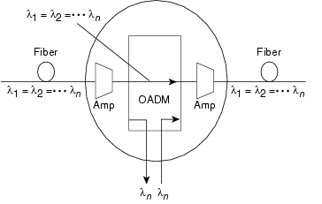
OWDM系統工作說明圖
而OADM中，不同波長的多工技術，種類繁多，在此簡單介紹幾種方法提供參考。其中一種光波長多工方式便是使用菱鏡的技術，利用各波長折射角度不同將不同波長光信號解出，並利用透鏡聚焦的方式，將個別波長信號射入解多工對應之光纖芯線中。
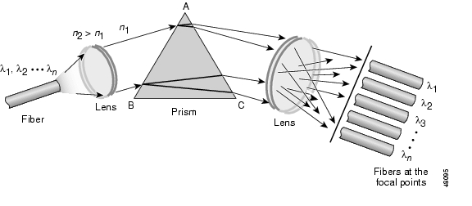
利用菱鏡技術分解波長多工
另一種解波長多工方式，可利用光線衍射的特性，利用特殊材料的衍射光柵，不同波長的信號其反射角度不同的方式將不同波長的光信號分解出來，再利用透鏡藕合至對應波長光纖芯線中。
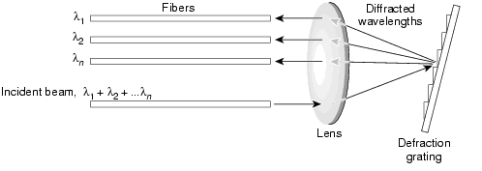
衍射光柵分解波長多工技術
    - OADM / R-OADM系統組成
OADM/R-OADM系統構造基本上可分為6個部份，分別為傳輸資料輸出入介面(Transponders)、光路由通道介面、光功率監測、光功率放大器、色散補償模組，以及控制操作子系統。簡介如下：
      - 傳輸資料輸出入介面(Transponders or O/E Tributary)
將各式各樣傳輸資料，例如SDH光/電訊號、光纖通道訊號 (Fiber Channel)、光/電 乙太網路訊號(GBE/Eth)，透過傳輸資料輸出入介面連接WDM系統網路。
現有的傳輸資料輸出入介面容納頻寬為2.5Gbps、10Gbps與40Gbps等形式，依照各種不同界接的光/電介面收容至OADM/ R-OADM中。
      - 光路由通道介面 (Optical Service Channel)
OADM/R-OADM對外的光路由，可以有數個方向，以維度(Degree)作為單位，若設備對外有4方向的光路由，則稱本節點為4維度。
      - 光功率監測 (Optical power monitoring)
OADM/R-OADM設備上，必須對每一方向之光路由都能監測其每一路光通道(波長)的光功率，以便監測輸出入光信號品質。在某些品牌製造之R-OADM中，其光功率監測數據，甚至能透過網管系統取得，不必到現場量測。
      - 光功率放大器 (Pre-Amp. And Post-Amp.)
OADM/R-OADM系統中接收或輸出之光信號都需要經過前級或後級光放大器放大或補償。因為光纖傳輸特性的關係，個別波長之光通道在光纖中傳送後都會有不同的衰減值，無法達到每一個波長的光通道信號強度一致，易放大非線性失真效應，故必須利用光放大器在光路由通道中放大與調整信號，維持多波長信號傳輸的穩定性。
早期的光放大器，每次增加一個波長的光通道，就必須將該方向的光路由中，所有已使用中的光通道的放大增益值都重新手動微調，非常消耗運轉維護人力資源，現今的光放大器都有自動增益微調功能，會自動調整每一個波長之光通道增益大小，以調適在最佳傳輸效益狀況工作，減輕運轉維護人力負擔。
      - 色散補償模組 (Dispersion Compensation Module)
由於不同波長之光信號在傳輸時，個別光信號之色分散(CD)與極化模態分散(PMD)失真狀況有異，大約在傳輸距離超過60km以上時，必須要增加一個色散補償模組，此模組屬於被動設備，不需要電源供應，但光信號在經過色散補償模組後，信號會衰減較大，需要放大器再度增強。
      - OADM/R-OADM 控制操作子系統(Subsystem)
包含系統中央控制、遠端或進端操作界面管理系統，主要維持系統日常操作。
不論DWDM或CWDM系統，OADM/R-OADM之系統架構接大同小異，以下列出國際間使用10Gbps傳輸資料輸出入介面(最高77個光通道) R-OADM與市區使用40Gbps傳輸資料輸出入介面(最高32個光通道) R-OADM之系統方塊圖，提供比對參考。
10Gbps傳輸資料輸出入介面R-OADM系統方塊圖
40Gbps傳輸資料輸出入介面 R-OADM之系統方塊圖
    - 一般WDM產品組合
由於WDM系統現在已經廣泛使用在跨國海纜或跨州幹線網路、都會區通訊網路，為了經濟與用戶數量的考量，系統製造商都會製作各種不同光通道與輸出入介面的WDM系統產品，提供不同目的與場所應用，主要可將之分為骨幹 (Core) 網路、都會型(Metro)網路、與存取(Access)網路，以下將其特性與產品組合作一簡單說明。
      - Core：
骨幹網路通常適用於跨國或跨洲(National and Pan Continental)光纖網路，傳輸距離最大到4500km，每條光纖通常使用192個光通道(波長)，骨幹網路也包含區域型光纖網路，傳輸距離最大到600km，每條光纖通常使用48個光通道(波長)，使用設備為DWDM系統。
      - Metro：
都會型網路通常適用於同一區域內的都會區間的彼此連結，傳輸距離最大到200km，每條光纖通常使用32個光通道(波長)，使用設備為DWDM或CWDM系統。
      - Access：
存取網路為都會網路內WDM網路的終端節點，由於最貼近用戶，故設備價格與技術水準都相對較低，但與骨幹形與都會型網路OADM比較，設備對工作環境的要求應該最低，傳輸距離最大到60km，每條光纖通常使用8個光通道(波長)，使用設備考量大部分是CWDM系統。
WDM系統應用於不同區域光纖網路時，相關系統配置圖列於下圖，提供參考。
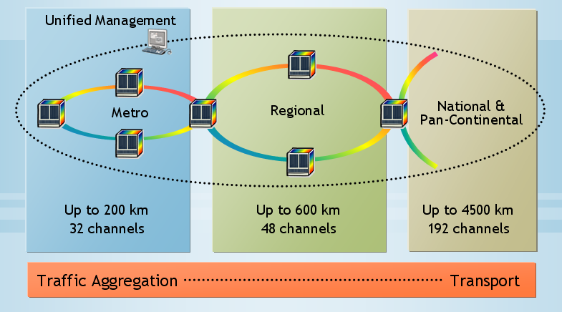
WDM系統區域配置圖
以下列出Alcatel-Lucent公司針對骨幹 (Core) 網路、都會型(Metro)網路、與存取(Access)網路所開發的產品組合提供參考。
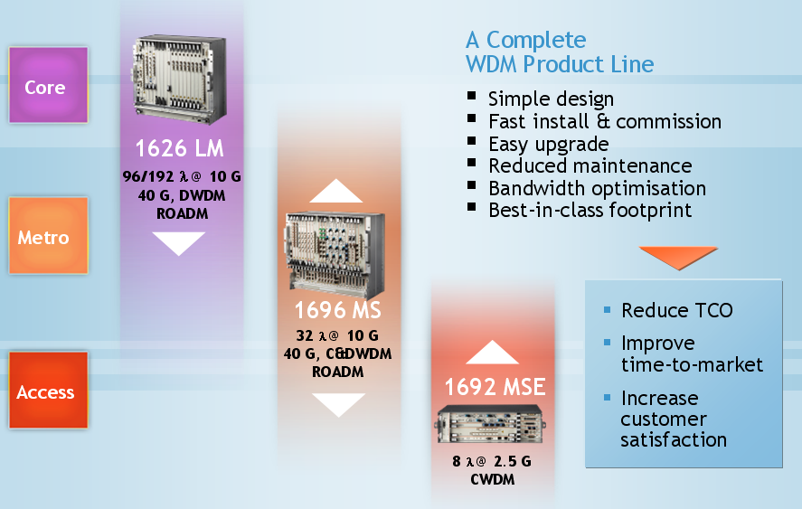
Alcatel-Lucent WDM網路產品組合
    - 光路由保護
與SDH電路的規劃設計相同，R-OADM能夠在WDM網路上，規劃安排子網路電路保護機制 (Optical Sub Network Connection Protection，O-SNCP)，在WDM網路上，建立兩端點的光路由時，就能透過網管系統設定，在兩端點間建立兩條不同方向的”主要”與”保護”光路由，作為1+1備援保護，如此一來，當主要光路由經過的節點有發生光纜中斷，或設備故障的情況時，系統會迅速切換至保護光路由，避免用戶的通信受到故障影響而中斷。

例如以下O-SNCP光路由保護建置圖所示，用戶的兩個路由器之間，在WDM網路建立兩條不同路徑的光路由，彼此路徑與端點的傳輸資料輸出入介面(Transponder)皆為獨立，給用戶提供更加的保護。
O-SNCP光路由保護建置圖

目前的DWDM網路上的R-OADM大多數都擁有多方向 (Degree) 之光路由指定功能，而且所有光通道的交接與移除，在設備內都盡量沒有進行光/電與電/光信號轉換的操作，避免製造不必要的故障，整個WDM網路除了用戶資料上傳及下載的輸出入端點外，盡量都以光信號的形式進行傳輸，輔以遠端網管系統操作的功能，以及O-SNCP的光路由保護，明顯會在未來的通訊骨幹網路中，扮演重要的角色。
R-OADM光纖網路加O-SNCP形成之通訊電路保護機制

- 心得
本次赴美實習過程之中，對歐美通訊大廠研發新產品的事前規劃印象深刻，根據個人觀察，他們相關產品的研發時程大概為1~2年，但是在研發計畫成立之前，就花幾個月進行市場研究，透過某些知名研究機構的全球通訊設備產品市佔率調查報告，以及公司內部業務人員的專業評估，摸索出未來3~5年的通訊市場趨勢，並判斷哪些設備與技術是市場所需要的，以及公司研發技術能力、相關投入資源的適切性評估，是否能夠即時上市搶佔市場，或是提高獲利增進營收，最後根據各項層面的詳細考量，決定未來1~2年的產品開發計畫。也因為這種事前詳細的規劃，不至於使其落入散槍打鳥，虛擲公司資源的情況，並且能保持其研發的腳步，永遠能夠走在市場前面，以賺取利潤較高的專利與技術財。
由通訊大廠研發計畫可知，事前規劃的資訊蒐集與準備工作，是做出正確決策的重要基礎。同樣的，電力公司對發電量成長的估計，區域電網的容量預測，當然也需多方蒐集相關數據研判，才能決定未來幾年，甚或幾十年內變電所的最適興建區域與數量，以及發電廠的相關投資經費。以同樣的標準來檢視本處的作業，由於本處在電力工程的角色，屬於配合供輸的角色，在有限人力配置的情形下，通訊網路的建立，通常是處在”有什麼，做什麼”的狀況，只要新的發、變電廠所建立，便急忙配合工程進度，尋找比較可行的舊有通訊系統站所，將新建通訊設備透過與舊有站所的系統連結，納入整體通信網路中，很難做到事先預測系統容量，決定重要通訊節點站所，完成通訊網路”最適化”的架構。故對通訊資源的配置，無法做到「最佳化」的程度，尚有直得努力的空間。
若想要做到良好的規劃工作，就必須能事先蒐集資料做好準備，相關前置作業就是現有通訊電路與光纜路徑完整的資料掌握，完整的資料將有助於系統規劃的狀況研判，加上與相關部門的良好聯繫，可推估各部門用戶未來的電路容量需求，最後可以依據現有資訊，預測未來1~2年的通訊資料流成長，事先在適當地點架設足夠容量之通訊設備，做到「前置規劃作業」，而非「苦苦追趕進度」的窘態。
相關資料庫資訊系統的建置工作，經由本處處長指示之下，目前已經逐步進行之中，假以時日，相信能有助於規劃。

- 建議事項
  - 預留DWDM系統升級空間
有鑑WDM系統對傳輸光纖規格需求，高於傳統光電設備，而本公司很早便引進光纖作為通訊系統使用，部分光纜規格尚屬於較舊型規範，是否能全面適用於WDM系統應用，尚需進一步量測評估。
目前台電幹線光纜容量有限 (OPGW光纜芯數總數為18芯)，若要滿足各部門更高的頻寬需求，WDM系統仍然是值得考慮的技術選項之一，且由於全球電信業者為降低資料傳輸成本，莫不引進最新DWDM技術系統裝設，以充分利用其光纖資源，在可見的未來，DWDM系統必定會因為市場擴大，達到一定經濟生產規模，其價格必然比目前價位具有彈性，更能激發引進之經濟誘因。
無論未來是否引進DWDM系統，目前本處地下光纜採購規格已使用DWDM適用之G.652B規格，若目前最新規格之光纜採購價與其他規格光纜比較，差距有限，則建議未來採購光纜採用更先進之G.652D規格，以因應未來可能的需求。
另一方面，由於DWDM系統中光信號使用波長最大達到1625nm，建議未來光纜施工驗收測試時，抽測1625nm波長衰減特性，可作為未來引進DWDM系統之考量因素。
若未來決定引進DWDM系統，為避免光纖品質影響信號傳輸效果，建議預計裝機的光纜部份，先請廠商作光纖品質測試報告，確定其適用性，以免完工後因光纖品質影響傳輸品質，造成工程案兩造糾紛。
  - 通訊設備採購考量
現今通訊系統產品生命週期縮短，往往產品上市後再慢慢修正其缺失，設備供應商之規模與售後服務宜列入採購考量；設備採購最好考慮市佔率較高、上市1~2年之設備，以利後續維護與備品採購。

